КРЕАТИВНЫЙ БРИФ

КЛИЕНТ: ЩЕЛКОВСКИЙ МПК БРЕНД: Sибирская коллекция ДАТА: 1.06.12

1. БРЕНД
Суть бренда и основа дифференциации:

Ценности бренда:
Исключительный вкус
Исключительное исполнение

Характер бренда:
Ценовое позиционирование: премиум

2. ОБЪЕКТ КОММУНИКАЦИИ (ПРОДУКТ, ИМИДЖ БРЕНДА):
Чебуреки

3. КОММУНИКАЦИОННЫЕ ЗАДАЧИ
Создание фото продукта «вызывающее аппетит»
Создание дизайна, который согласуется с премиальным имиджем бренда

4. ЦЕЛЕВАЯ АУДИТОРИЯ
Портрет: 20-55 мужчины и женщины, с доходом средний и выше, преимущественно семейные, ведущие социально – активный образ жизни.
География: Москва и Санкт - Петербург

5. ИНСАЙТ(Ы) ПОТРЕБИТЕЛЯ
Я уважаю себя и свою семью, поэтому покупаю только все качественное и натуральное

6. ОСНОВНОЕ СООБЩЕНИЕ КОММУНИКАЦИИ, КОММУНИКАЦИОННАЯ ИДЕЯ

Удовольствие от жизни и вкуса

7. ВЫГОДЫ ДЛЯ ПОТРЕБИТЕЛЯ
Рациональные:
Возможность поесть качественные и вкусные чебуреки

Эмоциональные:
Уверенность в правильном выборе
Уважение к себе как человеку со вкусом
Наслаждение вкусом
Эстетическое удовольствие от красиво упакованного продукта

8. ОЖИДАЕМЫЕ РЕЗУЛЬТАТЫ КАМПАНИИ
Что потребитель должен подумать: Чебуреки SK – это высококачественные натуральные продукт премиального качества
Что потребитель должен почувствовать: признание себя человеком со вкусом и достоинством, разбирающегося в качественных продуктах
Что потребитель должен захотеть сделать: купить чебуреки SK

9. ОБЯЗАТЕЛЬНЫЕ УСЛОВИЯ И ТРЕБОВАНИЯ, ОГРАНИЧЕНИЯ И ЗАПРЕТЫ
Обязательно показать сочность и аппетитность продукта

10. ГРАФИК РАБОТ
Мы ожидаем получить фото или дизайн упаковки к 11.06.12

Тз фото и чебуреки на упаковку
- Продукт: замороженные чебуреки с мясом сегмента премиум.
- Назначение: на упаковку (картонная) + печатные материалы
- Начинка: Мясо – цвет – баранина и говядина, сочное, консистенция не рассыпчатая.
- Тесто: Хрустящая золотистая корочка (не должно просвечивать мясо – темные пятна)
- Срез: должен быть
- Сервировка: в стиле минимализм (минимальное кол-во «украшений» на тарелке),
- Количество чебуреков в кадре: не более 3-х шт. (1 чебурек ~12 см.)
- Ракурс съемки - крупные планы, усеченная тарелка, крупный план, продукт на переднем плане
- Общее описание: на фотографии должно быть готовое законченное блюдо, похожее на дорогое ресторанное блюдо.
- Важно: отразить сочность чебуреков, структуру его фарша, чтобы было видно мясной сок, чтобы при взгляде вызывало аппетит.
Украшение не должно выглядеть как «грязь/сор», но и не должно быть «грядке
Продукт должен быть на первом плане
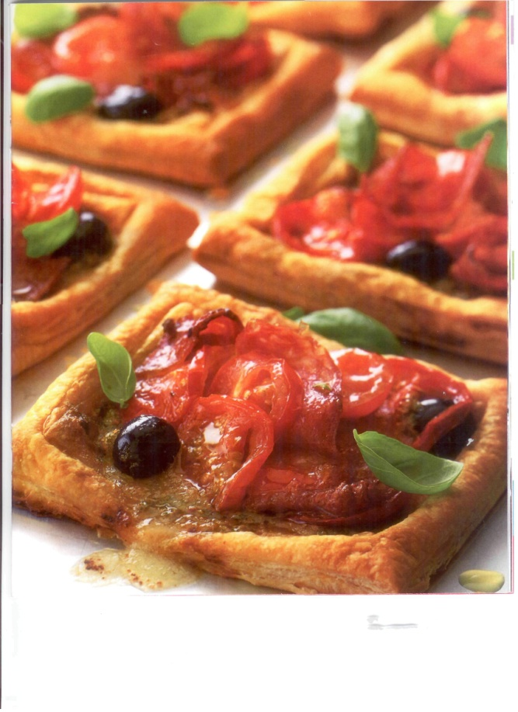
- Примеры работ, которые нравятся:

Тз дизайн упаковки чебуреки
- Цвет фона: использовать, светлы тона, черный может быть использован как элемент дизайна
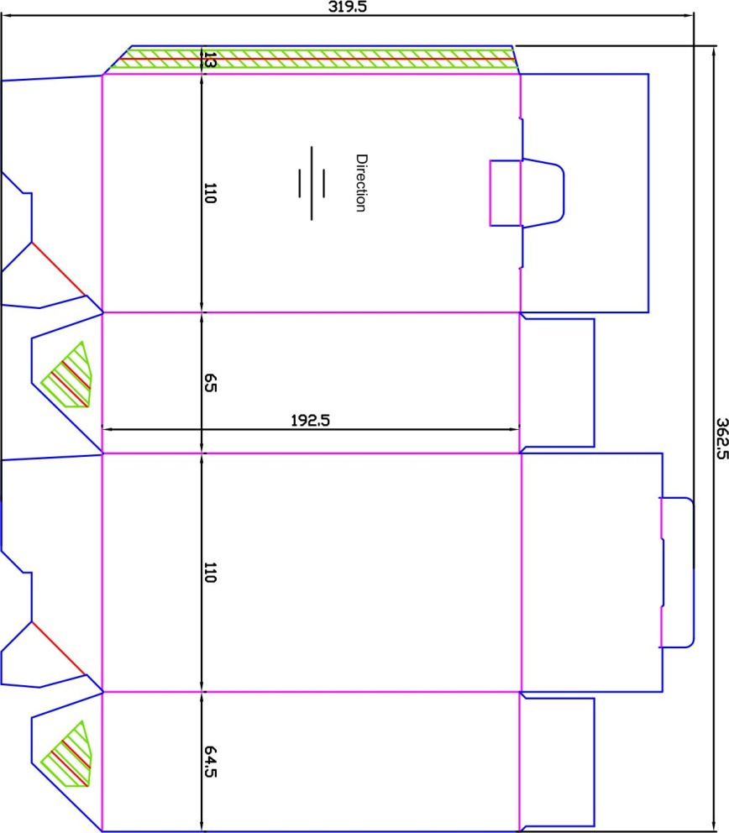
- Расположение: на лицевой стороне расположить фотографию, логотип, название

